УКРАЇНА
ХМІЛЬНИЦЬКА МІСЬКА РАДА
ВІННИЦЬКОЇ ОБЛАСТІ
Виконавчий комітет
Р І Ш Е Н Н Я
від 14 травня 2024 року №341

Про надання погодження на складування
опалювальних матеріалів на території
КНП «Хмільницька ЦЛ»

Розглянувши лист директора КП «Вінницяоблтеплоенерго» від 01.05.2024 р. №982/12 про надання погодження на складування опалювальних матеріалів на території КНП «Хмільницька ЦЛ» за адресою, м. Хмільник, вул. Монастирська, 71, з метою безперебійного теплопостачання об’єкта критичної інфраструктури в опалювальний період, керуючись ст.30, ст.59, Закону України «Про місцеве самоврядування в Україні», виконком Хмільницької міської ради
ВИРІШИВ:
- Погодити складування опалювальних матеріалів на території КНП «Хмільницька ЦЛ» за адресою, м. Хмільник, вул. Монастирська, 71
- Затвердити місце складування опалювальних матеріалів на території КНП «Хмільницька ЦЛ» за адресою, м. Хмільник, вул. Монастирська, 71 згідно додатку.
- Супровід виконання цього рішення доручити заступнику міського голови з питань діяльності виконавчих органів Хмільницької міської ради Андрію Сташку.

Міський голова Микола ЮРЧИШИН

Додаток
до рішення
виконавчого комітету
Хмільницької міської ради
від 14 травня 2024р. №341

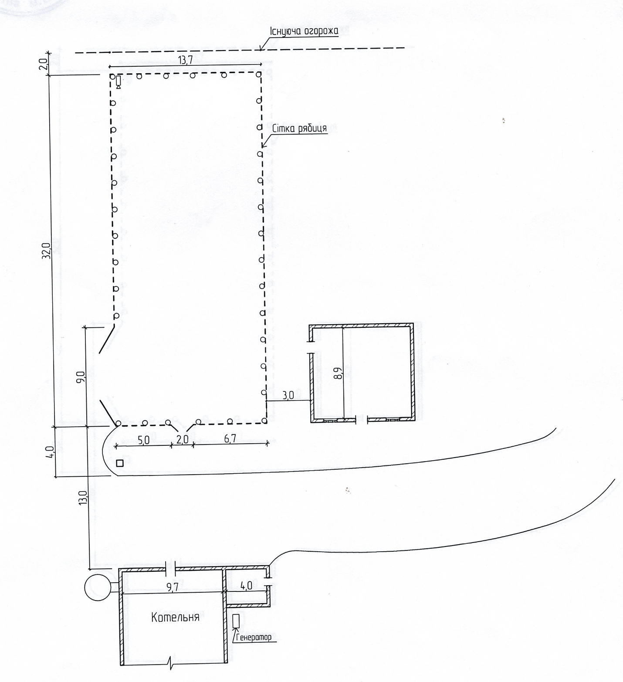

Керуючий справами
виконавчого комітету
Хмільницької міської ради Сергій МАТАШ

